Σ.Κ.Α.ΞΑΝΘΗΣ | Ε.Α.Υ. ΡΟΔΟΠΗΣ | Ε.Α.Υ. ΚΑΒΑΛΑΣ
 |  | 

ΠΡΟΣ :
1) Πανελληνία Ομοσπονδία
Αστυνομικών Υπαλλήλων (Π.Ο.ΑΣ.Υ.)
2) Μέλη Ενώσεων

ΑΝΑΚΟΙΝΩΣΗ

Σ Χ Ε Τ : Το υπ’ αριθ. 100/2/94^{α} από 12-06-2021 έγγραφο της Π.Ο.ΑΣ.Υ.

Κατόπιν του κοινού εγγράφου των Ενώσεων μας, αλλά και της καίριας παρέμβασης της Ομοσπονδίας με το ανωτέρω σχετικό έγγραφο της, χαιρετίζουμε τα άμεσα αντανακλαστικά της φυσικής και πολιτικής μας ηγεσίας, και συγκεκριμένα του κυρίου Υφυπουργού κ. ΟΙΚΟΝΟΜΟΥ, ο οποίος προσωπικά χειρίστηκε το θέμα.
Επιτέλους μια νοσηρή κατάσταση έλαβε τέλος και η ομαλότητα στα κρατητήρια των Διευθύνσεων μας επανήλθε, όπως θα έπρεπε να είναι, χωρίς να φθάνουμε σε αυτό το επίπεδο, ώστε να τηρηθούν τα αυτονόητα.
Οι Ενώσεις μας θα είναι εδώ για να καυτηριάζουν και να αναδεικνύουν τα λάθη της ηγεσίας, πάντα κινούμενες προς το όφελος των συναδέλφων μας, υπηρετώντας πιστά το συνδικαλιστικό τους καθήκον, αλλά δεν θα διστάσουμε ποτέ να αναγνωρίσουμε και τις θετικές κινήσεις της ηγεσίας.

ΓΙΑ ΤΑ ΔΙΟΙΚΗΤΙΚΑ ΣΥΜΒΟΥΛΙΑ

Σ.Κ.Α.ΞΑΝΘΗΣ | Ε.Α.Υ. ΡΟΔΟΠΗΣ | Ε.Α.Υ. ΚΑΒΑΛΑΣ
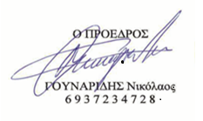 | Ο ΠΡΟΕΔΡΟΣ  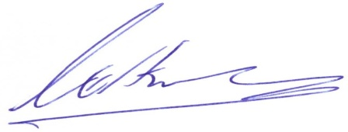  ΚΑΤΡΑΝΙΔΗΣ Ευστάθιος  6978161047 | 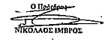  6975607701

